
"Арнайы экономикалық аймақтардың кейбір мәселелері туралы" Қазақстан Республикасы Үкіметінің 2017 жылғы 6 қазандағы № 624 қаулысына өзгерістер енгізу туралы
Қазақстан Республикасы Үкіметінің 2026 жылғы 13 наурыздағы № 169 қаулысы
Қазақстан Республикасының Үкіметі ҚАУЛЫ ЕТЕДІ:
1. "Арнайы экономикалық аймақтардың кейбір мәселелері туралы" Қазақстан Республикасы Үкіметінің 2017 жылғы 6 қазандағы № 624 қаулысына мынадай өзгерістер енгізілсін:
көрсетілген қаулымен бекітілген "Ақтау теңіз порты" арнайы экономикалық аймағы туралы ережеде:

1-тармақ мынадай редакцияда жазылсын:
"1. "Ақтау теңіз порты" арнайы экономикалық аймағы (бұдан әрі – АЭА) қоса беріліп отырған жоспарға сәйкес Маңғыстау облысының аумағында Маңғыстау облысы Ақтау және Жаңаөзен қалаларының, Мұнайлы, Қарақия және Түпқараған аудандарының әкімшілік-аумақтық шекаралары шегінде орналасқан.
АЭА порттық арнайы экономикалық аймақ болып табылады.
АЭА аумағы Ақтау халықаралық әуежайын қоса алғанда, 10384,1178 гектарды құрайды және Қазақстан Республикасы аумағының ажырамас бөлігі болып табылады.";
"Ақтау теңіз порты" арнайы экономикалық аймағы туралы ережеге қосымша осы қаулыға 1-қосымшаға сәйкес жаңа редакцияда жазылсын;
көрсетілген қаулымен бекітілген "Ақтау теңіз порты" арнайы экономикалық аймағының нысаналы индикаторлары осы қаулыға 2-қосымшаға сәйкес жаңа редакцияда жазылсын.
2. Осы қаулы қол қойылған күнінен бастап қолданысқа енгізіледі.
Қазақстан Республикасының  Премьер-Министрі | О. Бектенов
Қазақстан Республикасы
Үкіметінің
2026 жылғы 13 наурыздағы
№ 169 қаулысына 1-қосымша
"Ақтау теңіз порты" арнайы
экономикалық аймағы туралы
ережеге қосымша
"Ақтау теңіз порты" арнайы экономикалық аймағы аумағының жоспары

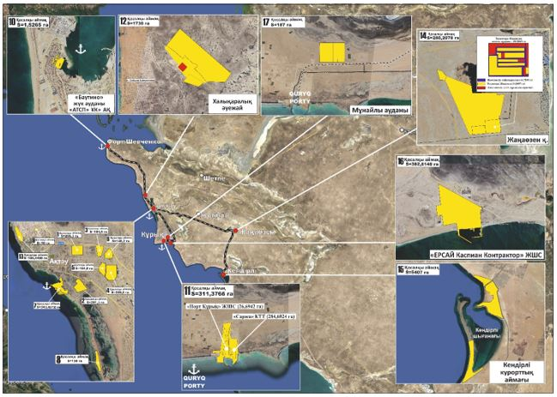

Р/с № | Аймақтардың атауы: | Ауданы, гектар
1. | Порттық аймақ | 1038,9691
2. | Индустриялық аймақ | 7615,1487
3. | Логистикалық аймақ | 1730
 | Жиыны: | 10384,1178
__________________________
Қазақстан Республикасы
Үкіметінің
2026 жылғы 13 наурыздағы
№ 169 қаулысына 2-қосымша
Қазақстан Республикасы
Үкіметінің
2017 жылғы 6 қазандағы
№ 624 қаулысымен
бекітілген
"Ақтау теңіз порты" арнайы экономикалық аймағының нысаналы индикаторлары
Р/с № | Мақсаттар, міндеттер және көрсеткіштер | Өлшем бірлігі* | Базалық кезең (2024 жыл) | 2027 жылға қарай қол жеткізу | 2032 жылға қарай қол жеткізу | 2037 жылға қарай қол жеткізу | 2042 жылға қарай қол жеткізу | 2047 жылға қарай қол жеткізу | 2052 жылға қарай қол жеткізу
 |  |  |  | нысаналы индикатор | нысаналы индикатор | нысаналы индикатор | нысаналы индикатор | нысаналы индикатор | нысаналы индикатор
1 | 2 | 3 | 4 | 5 | 6 | 7 | 8 | 9 | 10
1 | Инвестициялардың жалпы көлемі, оның ішінде: | млрд теңге | 290 | 440 | 1230 | 1380 | 1490 | 1560 | 1720
1.1 | шетелдік инвестициялар көлемі | млрд теңге | 170 | 180 | 350 | 430 | 480 | 530 | 620
1.2 | отандық инвестициялар көлемі | млрд теңге | 120 | 260 | 880 | 950 | 1010 | 1030 | 1100
1 | 2 | 3 | 4 | 5 | 6 | 7 | 8 | 9 | 10
2 | АЭА аумағында тауарлар мен көрсетілетін қызметтерді (жұмыстарды) өндіру көлемі | млрд теңге | 450 | 611 | 1003 | 1153 | 1303 | 1503 | 1703
3 | Қатысушы лар саны (компаниялар) | бірл. | 50 | 66 | 113 | 133 | 153 | 168 | 188
4 | АЭА аумағында құрылатын жұмыс орындарының саны | адам | 2300 | 4345 | 8100 | 9000 | 9300 | 9600 | 9900
5 | АЭА аумағындағы өндірістің жалпы көлеміндегі қазақстандық қамту үлесі | % | 50 | 53 | 63 | 68 | 73 | 78 | 83
* - индикаторлардың көрсеткіштері өсу қорытындысымен келтірілген.
____________________

© 2012. Қазақстан Республикасы Әділет министрлігінің «Қазақстан Республикасының Заңнама және құқықтық ақпарат институты» ШЖҚ РМК

